# JOBSHEET 5

**PEMILIHAN 1**

**Nama: Rizqi Bagus Andrean**

**No. Absen: 25**

# Tujuan

* 1. Mahasiswa mampu menyelesaikan permasalahan/studi kasus menggunakan sintaks pemilihan sederhana
  2. Mahasiswa mampu menerapkan sintaks pemilihan sederhana.

# Praktikum

* 1. **Percobaan 1**

# Waktu Percobaan: 40 menit

1. Perhatikan flowchart dibawah ini!

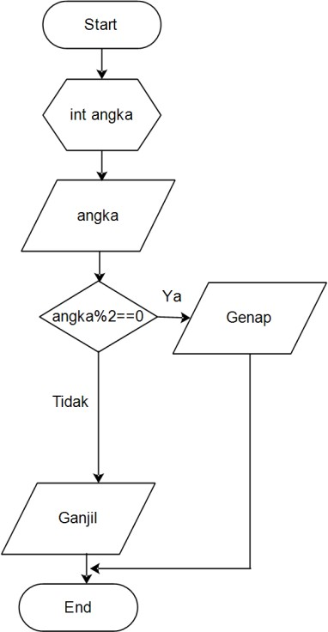

Flowchart diatas digunakan untuk menentukan bilangan ganjil/genap, selanjutnya kita akan membuat programnya berdasarkan flowchart di atas!

1. Buka text editor kemudian simpan dengan nama **PemilihanPercobaan1NoAbsen.java**
2. Buatlah struktur dasar java (membuat class dan program main).
3. Tambahkan import library Scanner.
4. Deklarasikan Scanner: beri nama Scanner dengan identitas Absen. Format **inputAbsen**

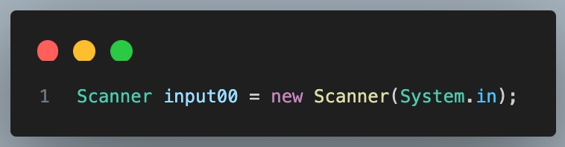

1. Tambahkan kode berikut ini untuk menerima inputan dari keyboard:

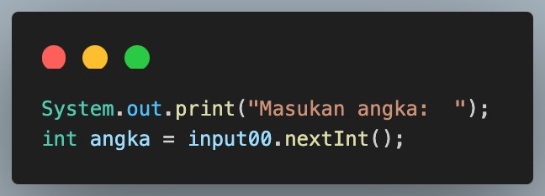

1. Buatlah struktur kondisi untuk mengecek apakah bilangan tersebut merupakan bilangan genap atau ganjil

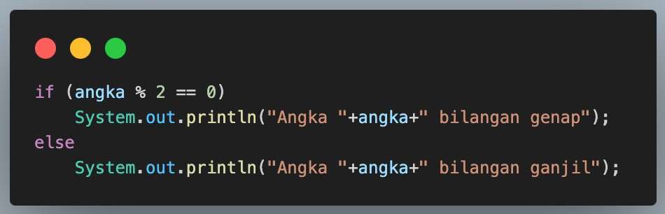

1. Jalankan program, maka outputnya adalah sebagai berikut:

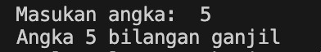

1. Push dan commit hasil praktikum anda ke repository 10.

# Pertanyaan!

* 1. Modifikasi program diatas pada bagian struktur pemilihannya dengan memanfaatkan Ternary Operator!

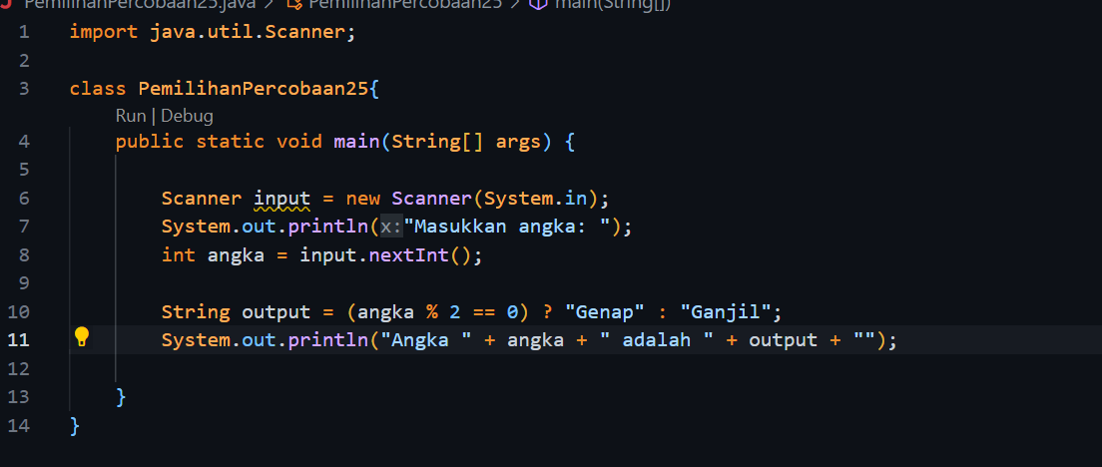

* 1. Jalankan dan amatilah hasilnya!

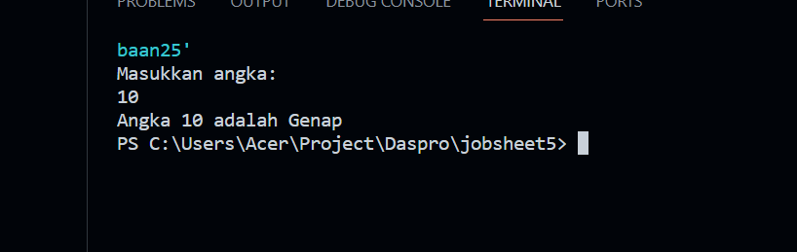

# Push dan commit hasil modifikasi anda ke repository!

# 

* 1. Jelaskan mengapa output program yang dimodifikasi sama dengan output program sebelum dimodifikasi!

Karena sama saja, ternary operator merupakan if else tapi versi singkatnya.

# Percobaan 2

**Waktu Percobaan: 40 menit**

**Studi kasus :** Pada akhir semester seorang dosen menghitung nilai akhir dari mahasiswa yang terdiri dari nilai uas, uts, kuis, dan tugas. Nilai akhir didapatkan dari 40% nilai uas, 30% nilai uts, 10% nilai kuis, dan 20% nilai tugas. Jika nilai akhir dari mahasiswa dibawah 65 maka mahasiswa tersebut akan mendapatkan remidi. Buatlah program untuk membantu

mengetahui mahasiswa yang mendapatkan remidi berdasarkan nilai akhir yang didapatkannya!

1. Buka text editor simpan file dengan nama **PemilihanPercobaan2NoAbsen**.java
2. Buatlah struktur dasar java (membuat class dan program main)
3. Tambahakan library Scanner.
4. Buatlah deklarasi Scanner. beri nama Scanner dengan identitas Absen. Format

# inputAbsen

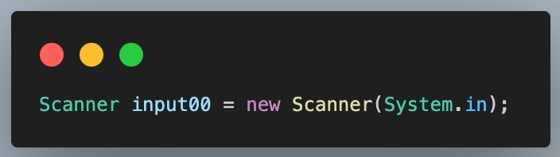

1. Tuliskan perintah untuk memasukkan inputan.

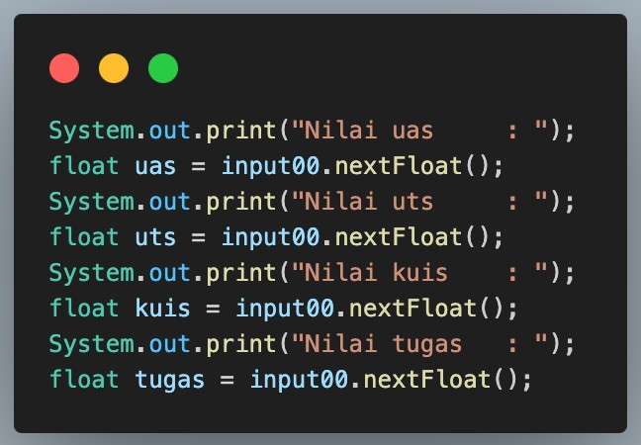

1. Tambahkan kode program untuk menghasilkan nilai akhir:

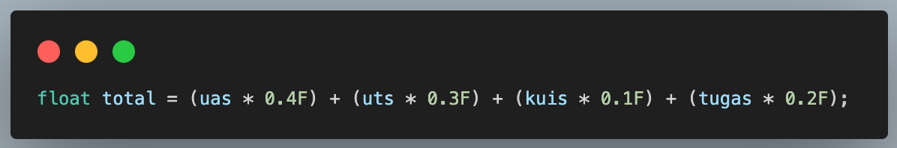

1. Tambahkan kondisi seperti dibawah ini:

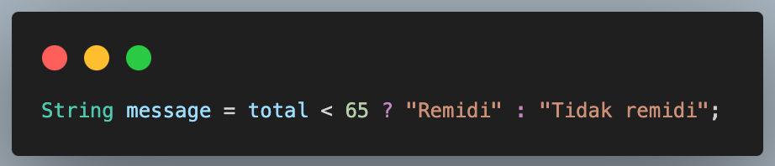

1. Tampilkan hasil nilai akhir mahasiswa dan keputusan remidi atau tidak.

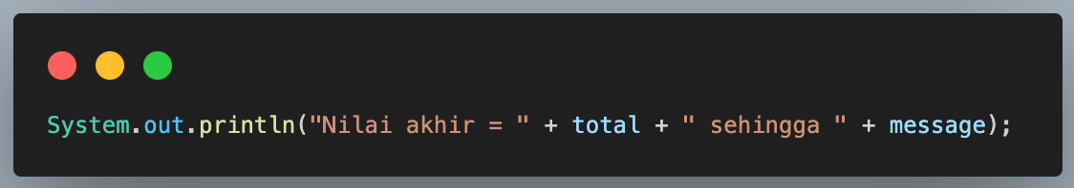

1. Jalankan program. Maka outputnya adalah sebagai berikut:

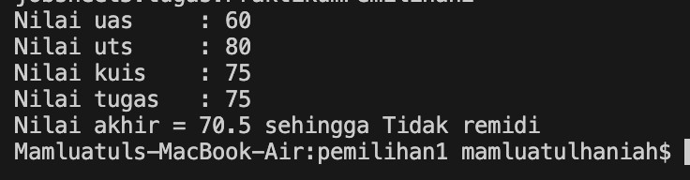

11. Push dan commit hasil praktikum anda ke repository

# Pertanyaan!

1. Modifikasi program diatas sehingga dapat menampilkan nilai huruf sesuai aturan berikut ini!

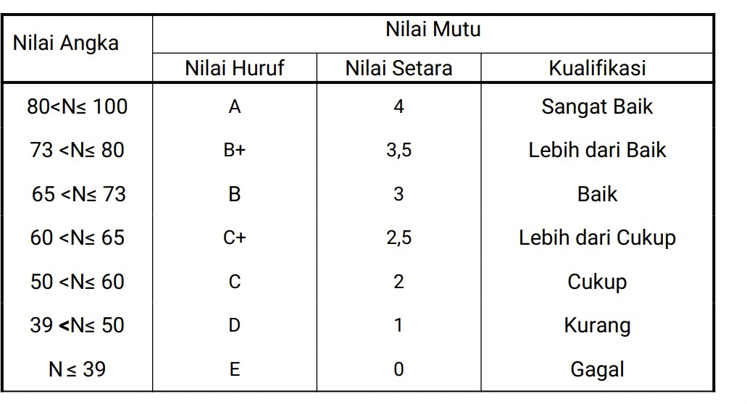

# Push dan commit hasil modifikasi anda ke repository

# 

1. Setelah penambahan kode program pada pertanyaan nomor 1, berapakah jumlah kondisi yang ada serta jelaskan jenis operator yang digunakan!

Ada 7 kondisi, operator yang digunakan adalah operator lebih dari

# Percobaan 3

**Waktu Percobaan: 60 menit**

1. Buka text editor simpan file dengan nama **PemilihanPercobaan3NoAbsen**.java
2. Buatlah struktur dasar java (membuat class dan program main)
3. Buatlah deklarasi Scanner. beri nama Scanner dengan identitas Absen. Format

# inputAbsen



1. Buat variabel-variabel berikut:

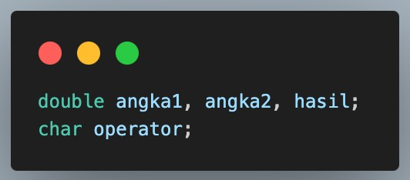

1. Tuliskan perintah untuk memasukkan inputan.

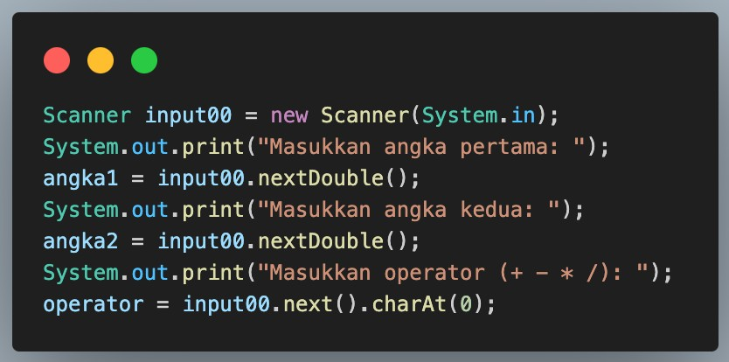

1. Tambahkan kode program kondisi dibawah ini

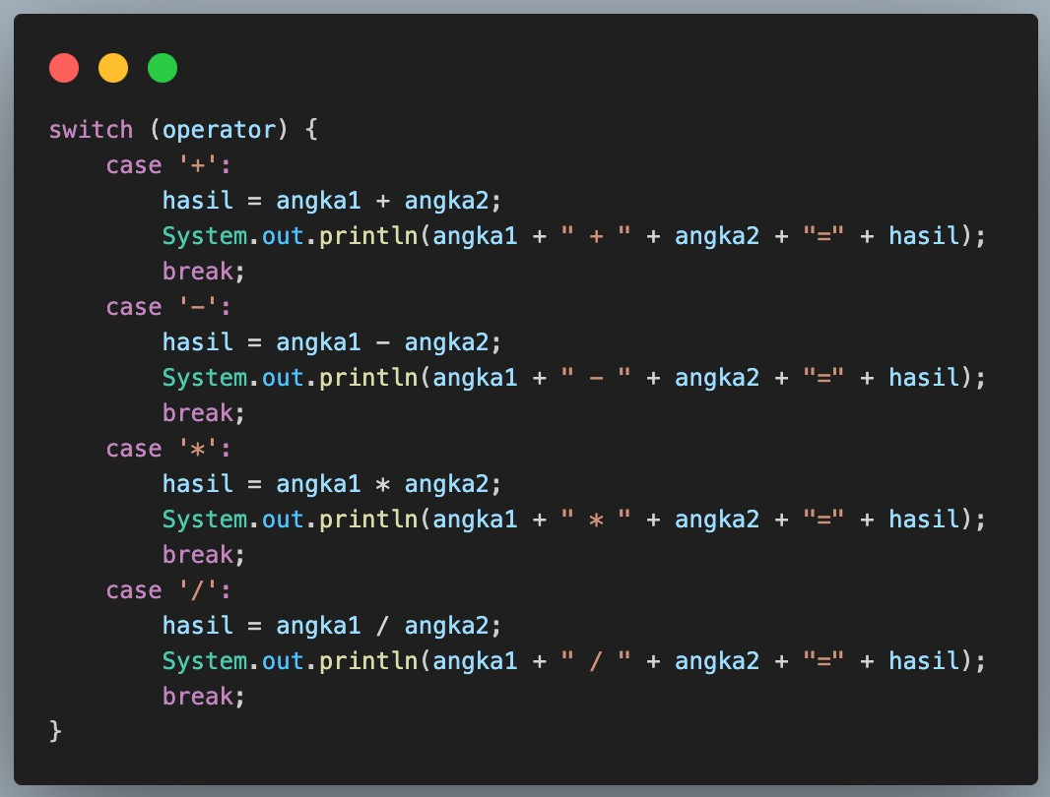

1. Jalankan program. Amati apa yang terjadi!
2. Push dan commit hasil praktikum anda ke repository

# Pertanyaan!

* 1. Jelaskan fungsi dari *break* dan *default* pada percobaan 4 diatas!

Break digunakan untuk menghentikan eksekusi di dalam switch case saat kondisi ditemukan dan akan dilanjutkan untuk menjalankan eksekusi diluar program switch. Sedangkan default digunakan Ketika kondisi dalam switch case tidak terpenuhi.

* 1. Modifikasi kode program diatas, hapus *break* pertama. Kemudian jalankan program. Tampilkan hasilnya dan jelaskan hasilnya!

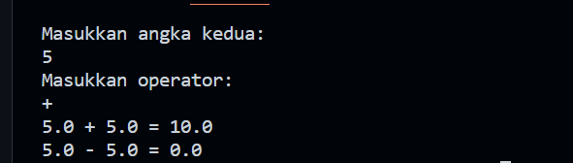

Ketikan break pertama dihapus saat kita akan melakukan penjumlahan maka kondisi terpenuhi di case + namun eksekusi tidak dihentikan karena breaknya tidak ada, sehingga dilanjutkan ke case berikutnya.

# Push dan commit hasil modifikasi anda ke repository

* 1. Jelaskan fungsi perintah kode program dibawah ini pada percobaan 4!

operator = sc.next().charAt(0);

Operator diatas digunakan untuk mengambil karakter dari input yaitu karakter pertama, karena 0 adalah index pertama

# Tugas

**Waktu Pengerjaan Tugas: 160 menit**

Buatlah kode program berdasarkan flowchart yang telah dibuat pada Tugas pertemuan 5 Matakuliah Dasar Pemrograman!

Push dan commit hasil kode program anda ke repository project Anda!

**Catatan** : tugas hanya boleh menerapkan materi dari pertemuan 1 hingga pertemuan 5.

